

**"Жылжымайтын мүлікке құқықтарды тіркеу және міндетті мемлекеттік тіркеуге жатпайтын жылжымалы мүлік кепілін тіркеу мәселелері бойынша мемлекеттік көрсетілетін қызметтердің регламенттерін бекіту туралы" Қазақстан Республикасы Әділет министрінің міндетін атқарушының 2015 жылғы 28 мамырдағы № 300 бұйрығына өзгеріс пен толықтыру енгізу туралы**

***Күшін жойған***

Қазақстан Республикасы Әділет министрінің 2018 жылғы 7 наурыздағы № 364 бұйрығы. Қазақстан Республикасының Әділет министрлігінде 2018 жылғы 3 сәуірде № 16717 болып тіркелді. Күші жойылды - Қазақстан Республикасы Әділет министрінің м.а. 2020 жылғы 29 мамырдағы № 67 бұйрығымен.

      Ескерту. Күші жойылды – ҚР Әділет министрінің м.а. 29.05.2020 № 67 (алғашқы ресми жарияланған күнінен кейін күнтізбелік он күн өткен соң қолданысқа енгізіледі) бұйрығымен.

      БҰЙЫРАМЫН:

      1. "Жылжымайтын мүлікке құқықтарды тіркеу және міндетті мемлекеттік тіркеуге жатпайтын жылжымалы мүлік кепілін тіркеу мәселелері бойынша мемлекеттік көрсетілетін қызметтердің регламенттерін бекіту туралы" Қазақстан Республикасы Әділет министрінің міндетін атқарушының 2015 жылғы 28 мамырдағы № 300 бұйрығына (Нормативтік құқықтық актілерді мемлекеттік тіркеу тізілімінде № 11785 болып тіркелген, 2015 жылғы 3 қыркүйекте "Әділет" ақпараттық-құқықтық жүйесінде жарияланған) мынадай өзгеріс пен толықтыру енгізілсін:

      бұйрықтың 1-тармағы мынадай редакцияда жазылсын:

      "1. Қоса беріліп отырған:

      1) осы бұйрыққа 1-қосымшаға сәйкес "Жылжымайтын мүлiкке құқықтарды (ауыртпалықтарды) мемлекеттiк тiркеу" мемлекеттік көрсетілетін қызмет регламенті;

      2) осы бұйрыққа 2-қосымшаға сәйкес "Мiндеттi мемлекеттiк тiркеуге жатпайтын жылжымалы мүлiк кепiлін тiркеу" мемлекеттік көрсетілетін қызмет регламенті;

      3) осы бұйрыққа 3-қосымшаға сәйкес "Жылжымайтын мүлікке тіркелген құқықтар (ауыртпалықтар) және оның техникалық сипаттамалары туралы анықтама беру" мемлекеттік көрсетілетін қызмет регламенті;

      4) осы бұйрыққа 4-қосымшаға сәйкес "Жылжымайтын мүлiк объектiлерi жоспарын (схемасын) қоса алғанда, тiркеу органы куәландырған тiркеу iсi құжаттарының көшiрмелерiн беру" мемлекеттік көрсетілетін қызмет регламенті;

      5) осы бұйрыққа 5-қосымшаға сәйкес "Жылжымайтын мүлiктiң болмауы (болуы) туралы анықтама беру" мемлекеттік көрсетілетін қызмет регламенті;

      6) осы бұйрыққа 6-қосымшаға сәйкес "Жылжымалы мүлік кепілінің тізілімінен үзінді көшірме беру" мемлекеттік көрсетілетін қызмет регламенті;

      7) осы бұйрыққа 7-қосымшаға сәйкес "Жылжымайтын мүлiкке тiркелген құқықтар және тоқтатылған құқықтар туралы анықтамалар беру" мемлекеттік көрсетілетін қызмет регламенті;

      8) осы бұйрыққа 8-қосымшаға сәйкес "Жылжымайтын мүлікке құқық белгілейтін құжаттың телнұсқасын беру" мемлекеттік көрсетілетін қызмет регламенті;

      9) осы бұйрыққа 9-қосымшаға сәйкес "Ғимараттардың, құрылыстардың және (немесе) олардың құрамдастарының жаңадан құрылған жылжымайтын мүлікке сәйкестендіру және техникалық мәліметтерін құқықтық кадастрға енгізу, жылжымайтын мүлік объектілерінің техникалық паспортын және жаңадан құрылған жылжымайтын мүлік объектісіне жүргізілген мемлекеттік техникалық тексеру қорытындысы бойынша сәйкестендіру және техникалық мәліметтердің алшақтығын белгілеу туралы қорытынды беру" мемлекеттік көрсетілетін қызмет регламенті;

      10) осы бұйрыққа 10-қосымшаға сәйкес "Жылжымайтын мүлік объектілерінің техникалық паспортының телнұсқасын беру" мемлекеттік көрсетілетін қызмет регламенті;

      11) осы бұйрыққа 11-қосымшаға сәйкес "Жылжымайтын мүлік иесі (құқық иеленушісі) туралы мәліметті қамтитын техникалық паспортқа қосымшаны беру" мемлекеттік көрсетілетін қызмет регламенті;

      12) осы бұйрыққа 12-қосымшаға сәйкес "Кондоминиум объектiсiн мемлекеттік тiркеу" мемлекеттік көрсетілетін қызмет регламенті бекітілсін.

      осы бұйрыққа қосымшаға сәйкес 12-қосымшамен толықтырылсын.

      2. Қазақстан Республикасы Әділет министрлігінің Тіркеу қызметі және заң қызметін ұйымдастыру департаменті Қазақстан Республикасының заңнамасында белгіленген тәртіппен:

      1) осы бұйрықты мемлекеттік тіркеуді;

      2) осы бұйрық Қазақстан Республикасы Әділет министрлігінде мемлекеттік тіркелген күннен бастап күнтізбелік он күн ішінде оны ресми жариялау және Қазақстан Республикасының Нормативтік құқықтық актілерінің эталондық бақылау банкіне енгізу үшін Қазақстан Республикасы Әділет министрлігінің "Республикалық құқықтық ақпарат орталығы" шаруашылық жүргізу құқығындағы республикалық мемлекеттік кәсіпорнына жіберуді;

      3) осы бұйрықты Қазақстан Республикасы Әділет министрлігінің интернет-ресурсында орналастыруды қамтамасыз етсін.

      3. Осы бұйрықтың орындалуын бақылау Қазақстан Республикасының Әділет министрінің жетекшілік ететін орынбасарына жүктелсін.

      4. Осы бұйрық алғашқы ресми жарияланған күнінен кейін күнтізбелік он күн өткен соң қолданысқа енгізіледі.

|  |  |
| --- | --- |
| *Қазақстан Республикасының* *Әділет министрі* | *М. Бекетаев* |

|  |  |
| --- | --- |
|  | Қазақстан Республикасы Әділет министрінің 2018 жылғы 7 наурыздағы № 364 бұйрығына |
|  |  |
|  | Қазақстан Республикасы Әділет министрінің 2015 жылғы 28 мамырдағы № 300 бұйрығына 12-қосымша |

**"Кондоминиум объектісін мемлекеттік тіркеу" мемлекеттік көрсетілетін қызмет регламенті**

**1-тарау. Жалпы ережелер**

      1. Мемлекеттік көрсетілетін қызмет Қазақстан Республикасы Әділет министрінің 2015 жылғы 28 сәуірдегі № 246 бұйрығымен бекітілген (Нормативтік құқықтық актілерді мемлекеттік тіркеу тізілімінде № 11408 тіркелген) "Жылжымайтын мүлікке құқықтарды тіркеу және міндетті мемлекеттік тіркеуге жатпайтын жылжымалы мүлік кепілін тіркеу мәселелері бойынша мемлекеттік көрсетілетін қызметтердің стандарттарын бекіту туралы" мемлекеттік көрсетілетін қызмет стандарты (бұдан әрі - Стандарт) негізінде көрсетіледі.

      2. Көрсетілетін қызмет нысаны - қағаз жүзінде.

      Мемлекеттік көрсетілетін қызметті аумақтық әділет органдарымен (бұдан әрі – көрсетілетін қызметті беруші) көрсетеді.

      Өтініштерді қабылдау және мемлекеттік қызметті көрсету нәтижелерін беру "Азаматтарға арналған үкімет" Мемлекеттік корпорациясы" коммерциялық емес акционерлік қоғамы (бұдан әрі – Мемлекеттік корпорация) арқылы қызмет алушының жылжымайтын мүлкі объектісінің тіркелген жері бойынша көрсетіледі.

      3. Көрсетілген мемлекеттік қызметтің нәтижесi мемлекеттік корпорацияға жүгінген кезде жүргізілген кондоминиум объектісіне мемлекеттiк тiркеу туралы белгісі бар құқық белгілеуші құжат, не тіркеуді тоқтата тұру немесе осы мемлекеттік қызмет көрсету стандарының 10-тармағында көзделген жағдайларда және негіздер бойынша бас тарту туралы дәлелді жазбаша жауап, сондай-ақ Қазақстан Республикасының заңнамалық актiлерiнде көзделген жағдайларда мемлекеттiк тiркеу туралы куәлiк (қағаз түрінде) беру болып табылады.

      Мемлекеттік қызмет көрсетуден бас тарту туралы дәлелді жауап берген жағдайда, тіркеу үшін алымның төленгені туралы құжатты көрсетілетін қызметті алушы құжаттарды тіркеуге қайта берген кезде ұсына алады.

**2-тарау. Мемлекеттік қызмет көрсету процесіндегі көрсетілетін қызметті берушінің құрылымдық бөлімшелерінің (жұмыскерлерінің) әрекеттер тәртібінің сипаттамасы**

      4. Мемлекеттік қызмет көрсету бойынша рәсімді (іс-қимылды) бастауға негіздеме көрсетілетін қызметті алушының Мемлекеттік корпорацияға стандарттың 9-тармағына сәйкес құжаттар топтамасымен (бұдан әрі – құжаттар топтамасы) жүгінуі.

      5. Мемлекеттік қызмет көрсету процесінің құрамына кіретін әрбір рәсімнің (іс-қимылдың) мазмұны:

      1) қызмет берушінің жұмыскері өзінің функционалдық міндеттеріне сәйкес құжаттарды есепке алу кітабы бойынша Мемлекеттік корпорациядан құжаттарды қабылдауды жүзеге асырады, әрі қарай қабылданған құжаттар топтамасын қызмет берушінің жауапты орындаушысына мұрағатқа тапсырады (үш сағаттан аспайды), кондоминиум объектiсiн жеделдетiлген тәртiппен мемлекеттiк тiркеу бойынша (отыз минуттан аспайды).

      2) қызмет берушінің мұрағат бөлімі жұмыскері (бір жұмыс күні ішінде) тіркеу істерін іздестіруді және оларды жылжымайтын мүлікке құқықтарды тіркеу бөліміне тапсыруды жүзеге асырады, кондоминиум объектiсiн жеделдетiлген тәртiппен мемлекеттiк тiркеу бойынша (екі сағаттан аспайды).

      3) қызмет берушінің жылжымайтын мүлікке құқықтарды тіркеу бөлімінің жұмыскері – өтінішті қарау және орындауын жүзеге асырады (бір жұмыс күні ішінде), кондоминиум объектiсiн жеделдетiлген тәртiппен мемлекеттiк тiркеу бойынша (үш сағаттан аспайды).

      4) қызмет берушінің басшысы немесе оның орынбасары құжаттарға немесе дәлелді бас тартуға қол қояды (екі сағаттан аспайды), кондоминиум объектiсiн жеделдетiлген тәртiппен мемлекеттiк тiркеу бойынша (отыз минуттан аспайды).

      Рәсімнің (іс-қимылдың) нәтижесі: құжаттарды көрсетілетін қызметті берушінің жұмыскеріне жолдау.

      5) қызмет берушінің жұмыскері мемлекеттік көрсетілетін қызмет нәтижесін тіркейді (отыз минуттан аспайды). Рәсімнің (іс-қимылдың) нәтижесі: мемлекеттік көрсетілетін қызмет нәтижесін Мемлекеттік корпорацияға құжаттарды есепке алу кітабы бойынша жолдау.

      Кондоминиум объектiсiн жеделдетiлген тәртiппен мемлекеттiк тiркеу бойынша – өтiнiш Мемлекеттік корпорацияға келіп түскен кезден бастап келесi жұмыс күнi (егер Мемлекеттік корпорацияда өтiнiш сағат 18-ден кейiн немесе сенбi күнi қабылданса, онда көрсетілетін қызметті беруші үшiн мерзiмдi есептеу келесi жұмыс күнi басталады).

**3-тарау. Мемлекеттік қызметті көрсету процесіндегі көрсетілетін қызметті берушінің құрылымдық бөлімшелерінің (жұмыскерлерінің) әрекеттер тәртібінің сипаттамасы**

      6. Мемлекеттік қызметті көрсету процесіне қатысатын көрсетілетін қызметті берушінің құрылымдық бөлімшелерінің (жұмыскерлерінің) тізімі:

      1) мемлекеттік корпорацияның инспекторы;

      2) мемлекеттік корпорацияның жинақтау бөлімінің инспекторы;

      3) қызмет берушінің жұмыскері;

      4) қызмет берушінің мұрағат бөлімі жұмыскері;

      5) қызмет берушінің жылжымайтын мүлікке құқықтарды тіркеу бөлімінің жұмыскері;

      6) қызмет берушінің басшысы немесе оның орынбасары;

      7. Құрылымдық бөлімшелердің (әрбір рәсімдердің (әрекеттердің) ұзақтығын көрсете отырып, қызметкерлердің) арасындағы рәсімдер (іс-қимылдар) кезектілігінің сипаттамасы осы регламенттің 1-қосымшасына сәйкес мемлекеттік қызмет көрсетуге қатысатын тараптардың іс-қимылдарының сипаттамасында, осы регламенттің 2-қосымшасына сәйкес функционалдық өзара іс-қимылдар сызбанұсқасында және осы регламенттің 3 және 4 қосымшасына сәйкес мемлекеттік қызметті көрсету кезінде бизнес-процестердің анықтамасында көрсетілген.

**4-тарау. Мемлекеттік корпорация және (немесе) өзге де көрсетілетін қызметті берушілермен өзара әрекеттесу тәртібінің, сондай-ақ мемлекеттік қызметті көрсету процесіндегі ақпараттық жүйелерді пайдалану тәртібінің сипаттамасы**

      8. Мемлекеттік корпорацияда құжаттарды қабылдау "кедергісіз қызмет көрсету" арқылы операциялық залда жүзеге асырылады, онда орталық жұмыскерінің тегі, аты, әкесінің аты (бар болған жағдайда) және лауазымы көрсетіледі.

      Мемлекеттік қызмет көрсету процесінің құрамына кіретін әрбір рәсімнің (іс-қимылдың) мазмұны:

      1) көрсетілетін қызметті алушы не оның өкілі Мемлекеттік корпорацияға құжаттар топтамасын ұсынады. Рәсімнің (іс-қимылдың) нәтижесі: құжаттар топтамасын ұсыну;

      2) мемлекеттік корпорация қызметкері құжаттарды тіркейді, көрсетілетін қызметті алушыға не оның өкіліне тиісті құжаттардың қабылданғаны туралы қолхат береді (жиырма минуттан аспайды);

      көрсетілетін қызметті алушымен не оның өкілімен тізбеге сәйкес құжаттардың толық емес топтамасы ұсынылған жағдайда өтінішті қабылдаудан бас тартады және стандарттың 2-қосымшасына сәйкес нысан бойынша өтінішті қабылдаудан бас тарту туралы қолхат береді (жиырма минуттан аспайды). Рәсімнің (іс-қимылдың) нәтижесі: құжаттарды қабылдау немесе қабылдаудан бас тарту туралы қолхатты көрсетілетін қызметті алушыға не оның өкіліне беру;

      3) мемлекеттік корпорацияның жинақтау бөлімінің қызметкері құжаттарды көрсетілетін қызметті берушіге жолдайды (бір жұмыс күні ішінде, құжаттарды қабылдау күні мемлекеттік қызмет көрсету мерзіміне кірмейді). Рәсімнің (іс-қимылдың) нәтижесі: құжаттарды көрсетілетін қызметті берушіге жолдау;

      Мемлекеттік корпорацияда құжаттарды қабылдау кезінде мемлекеттік көрсетілетін қызметті алушыға стандарттың 10-тармағына сәйкес тиісті құжаттардың қабылданғандығы туралы қолхат беріледі.

      9. Мемлекеттік корпорацияда көрсетілетін қызметті алушыға дайын құжаттарды беруді орталық жұмыскері "терезе" арқылы күн сайын мерзімі көрсетілген қолхат негізінде жүзеге асырады.

|  |  |
| --- | --- |
|  | "Кондоминиум объектісін мемлекеттік тіркеу" мемлекеттік көрсетілетін қызмет регламентіне 1-қосымша |

**Мемлекеттік қызмет көрсетуге қатысатын тараптардың іс-қимылдарының сипаттамасы**

|  |  |  |  |  |  |  |  |  |
| --- | --- | --- | --- | --- | --- | --- | --- | --- |
| 1 | Әрекет (жұмыстар барысының, ағынының) № | 1 | 2 | 3 | 4 | 5 | 6 | 7 |
| 2 | Қатысушы тараптың атауы | Орталық инспекторы | Орталықтың жинақтау бөлімінің инспекторы | Қызмет берушінің жұмыскері | Қызмет берушінің мұрағат бөлімі жұмыскері | Қызмет берушінің тіркеу бөлімінің жұмыскері | Қызмет берушінің басшысы немесе оның орынбасары | Орталықтың құжаттарды табыстау бөлімінің инспекторы |
| 3 | Әрекеттің (үдерістің, рәсімдеудің, операцияның) атауы жәнеолардың сипаттамасы | Құжаттарды тексеру және қабылдау, құжаттарды есепке алу кітабына жазбаларды енгізу және алушыға қолхат табыстау. | Құжаттарды қабылдау және оларды тіркеушіге әділет органынажолдау; қызмет берушіден орындалған құжаттарды қабылдау. | Құжаттарды есепке алу кітабы бойынша Орталықтан қабылдау; | Тіркеу істі іздестіру; | құжаттарды ЖМТ МДҚ-нан тіркеуге қабылдау. | Құжаттарды қол қоюға қабылдау | Өтініш берушіге табыстау үшін орындалған құжаттарды қабылдау |
| 4 | Орындалудың нысаны(деректер,құжат,ұйымдастырушылық-жарлық шешімі) | Орталықтың жинақтау бөліміне табыстау | Орындалған құжаттарды орталықтың табыстау бөлімінің инспекторына табыстау | Құжаттарды есепке алу кітабы бойынша Орталыққа тапсыру; | Тіркеу істі орындау үшін тіркеу бөліміне табыстау ; | тіркеу бойынша іс-шараларды жүзеге асыру; ЖМТ МДҚ АЖ-не тиісті өзгертулерді енгізу | Қол қойылған құжаттырды қызмет берушінің жұмыскеріне табыстау | Құжаттарды өтініш берушіге қолхат және құжаттарды есепке алу кітабы бойынша табыстау |
| 5 | Орындаумерзімдері | 20 минут | Күніне 2 рет | 3 сағаттан аспайды (жеделдетілген тәртіпте 30 минуттан аспайды) | құжаттарды орындауға қабылдаудан кейін тіркеуге 1 жұмыс күн (жеделдетілген тәртіпте 2 сағаттан аспайды) | құжаттарды орындауға қабылдаудан кейін тіркеуге 1 жұмыс күн (жеделдетілген тәртіпте 3 сағаттан аспайды) | 2 сағаттан аспайды (жеделдетілген тәртіпте 30 минуттан аспайды) | 20 минут |
| 6 | Келесі әрекеттің нөмірі | 2 | 3, 7 | 2, 5 | - |  |  |  |
| 7 | Пайдалану нұсқасы | Негізгі үдеріс | Негізгі үдеріс | Негізгі үдеріс, баламалы үдеріс |  |  |  | Негізгі үдеріс |

      Пайдалану нұсқалары. Негізгі процесс

|  |  |  |  |  |
| --- | --- | --- | --- | --- |
| Негізгі процес (жұмыс ағыны, барысы) | | | |  |
| Мемлекеттік корпорация | Қызмет беруші | Қызмет беруші (мұрағат) | Қызмет беруші (тіркеу бөлімі) | Қызмет берушінің басшысы немесе оның орынбасары |
| 1. Құжаттарды тексеру | 4. Құжаттарды есепке алу кітабы бойынша құжаттарды қабылдау | 5. Тіркеу істі орындау үшін іздестіру және табыстау | 6. Өтінішті қарау және тіркеу | 7. Құжаттарға қол қою және жұмыскерге табыстау |
| 2. Құжаттарды есепке алу кітабына қабылдау туралы жазбаны енгізу | 7. Құжаттарды есепке алу кітабы бойынша орындалған құжаттарды Мемлекеттік корпорацияға табыстау |  |  |  |
| 3. Қолхат беру |  |  |  |  |
| 9. Құжаттарды есепке алу кітабы және қолхат бойынша орындалған құжаттарды өтініш берушіге табыстау |  |  |  |  |

|  |  |
| --- | --- |
|  |  |
|  | "Кондоминиум объектісін мемлекеттік тіркеу" мемлекеттік көрсетілетін қызмет регламентіне 2-қосымша |

|  |  |  |  |  |
| --- | --- | --- | --- | --- |
| Мемлекеттік корпорация | Көрсетілетін қызмет беруші | Көрсетілетін қызмет беруші (мұрағат) | Көрсетілетін қызмет беруші (тіркеу бөлімі) | Қызмет берушінің басшысы немесе оның орынбасары |
| |  | | --- | | О-1. Құжаттарды тексеру |  |  | | --- | | Құжаттардың толық пакеті | | О-2.Құжаттарды есепке алу кітабына жазба енгізу, қабылдау |      |  | | --- | | О-9. Қолхат бойынша орындалған құжаттарды табыстау |      |  | | --- | | О-3.Қолхат беру |      |  | | --- | | А-9. Бас тарту себептерін көрсетуімен хабарламаны табыстау | | |  | | --- | | О-4. Есепке алу кітабы бойынша құжаттарды қабылдау | | О-8. Есепке алу кітабы бойынша құжаттардыкүніне 2 рет табыстау |  |  | | --- | | А-8. Бас тарту себептерін көрсетуімен Мемкорпорация хабарламаны табыстау | | |  | | --- | | О-5. Тіркеу істі іздестіру және орындау шыға табыстау | | |  | | --- | | О-6. Өтінішті қарау және тіркеу |  |  | | --- | | А-6. Өтінішті қарау және бас тарту себептерін көрсетуімен хабарламаны дайындау | | |  | | --- | | О-7. Құжаттарға қол қою |  |  | | --- | | А-7. Құжаттарды жұмыскерге табыстау | |

|  |  |
| --- | --- |
|  |  |
|  | "Кондоминиум объектісін мемлекеттік тіркеу" мемлекеттік көрсетілетін қызмет регламентіне 3-қосымша |

**Мемлекеттік қызметті көрсету кезінде бизнес-процестердің іс-қимылының көрнекті диаграммалары**

      Мемлекеттік корпорациясымен құжаттарды қабылдау және жолдау арқылы мемлекеттік қызметті көрсету:

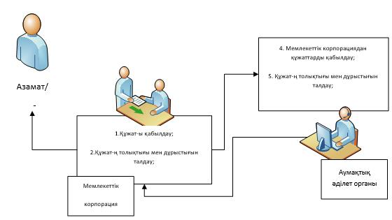

|  |  |
| --- | --- |
|  | "Кондоминиум объектісін мемлекеттік тіркеу" Мемлекеттік қызмет көрсету регламентіне № 4 қосымша |

**"Кондоминиум объектісін мемлекеттік тіркеу" мемлекеттік қызмет көрсету бизнес-процессінің Анықтамасы**

      *Мемлекеттік корпорациясы арқылы қызмет көрсету барысында

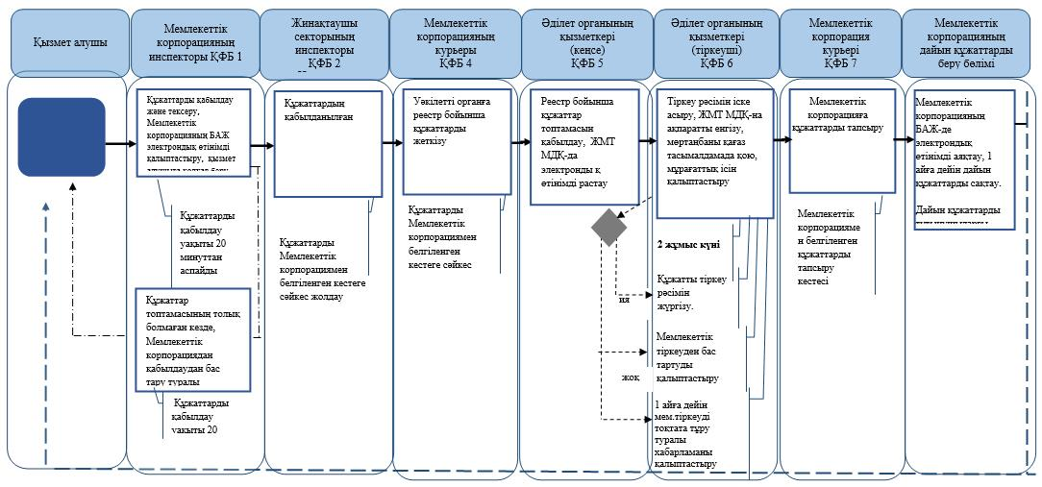

      *ҚФБ – Құрылымдық-функционалдық бірлік: қызмет берушінің (жұмыскерлердің) құрылымдық бөлімшелерінің, Мемлекеттік корпорацияның, "электрондық үкімет" веб-порталының өзара әрекеттестігі;

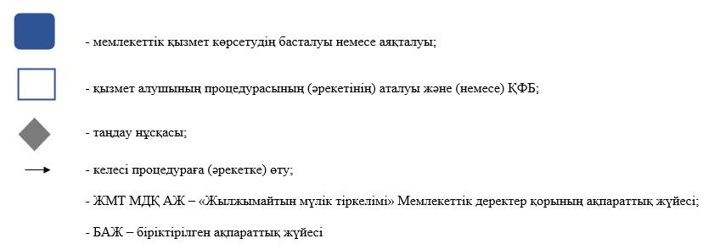

© 2012. Қазақстан Республикасы Әділет министрлігінің «Қазақстан Республикасының Заңнама және құқықтық ақпарат институты» ШЖҚ РМК